Laporan UTS Scanning Dengan Menggunakan Media Wireshark dan Nmap

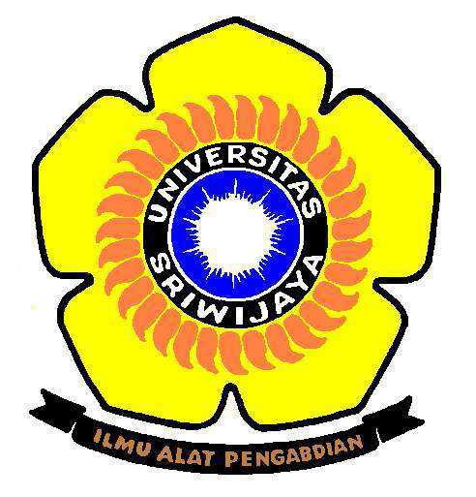

Oleh:

Nam : Alvin Mulya Pradana
NIM : 09040581721015
Prodi : TKJ4
Mata Kuliah : Keamanan Jaringan Komputer
Dosen Pengampu : Deris Stiawan, M.T., Ph.D.

FAKULTAS ILMU KOMPUTER
UNIVERSITAS SRIWIJAYA
2019

Target : www.kompas.com

- Hasil typing capturing di wireshark
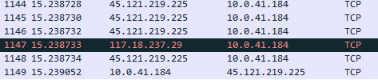

- Hasil capturing wireshark IO Graphs
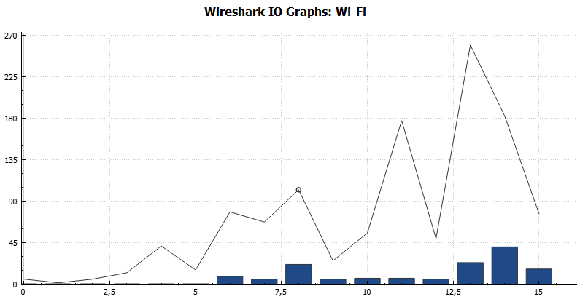

- Hasil capturing menggunakan Nmap
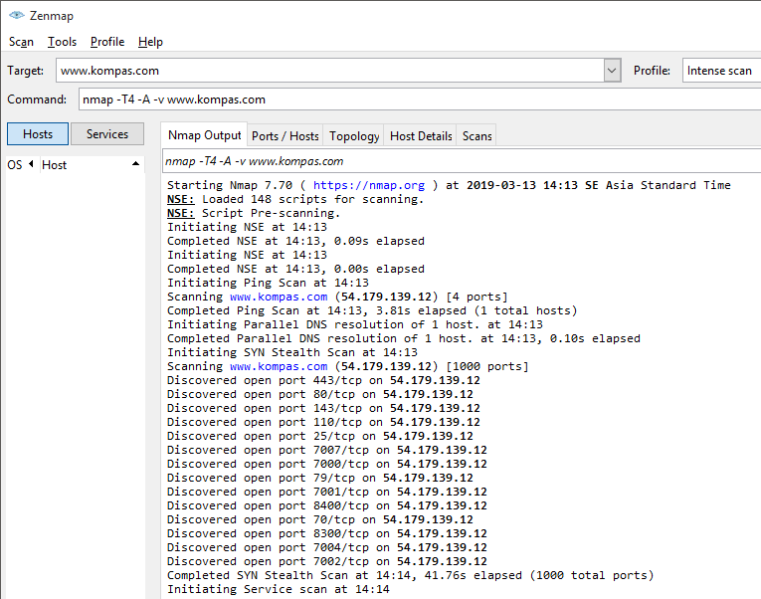

- Hasil Poster
